1.首先按下win+R组合键打开运行，输入cmd命令
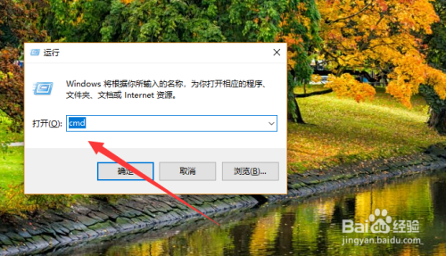

2.接着输入node --version命令查看是否有nodejs，没有下载安装，如下图所示
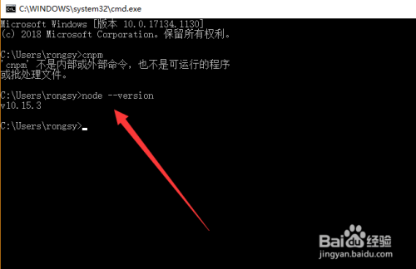

3.然后输入命令npm install -g cnpm --registry=https://registry.npm.taobao.org
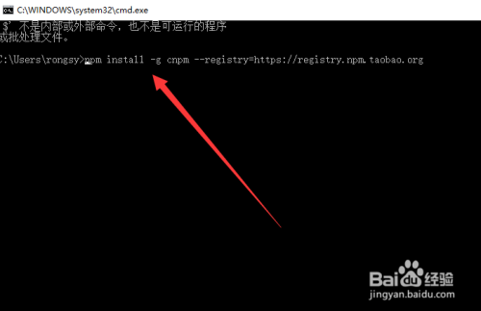

4.安装好npm后，在前端vue项目里终端执行 npm run build ，得到dist包

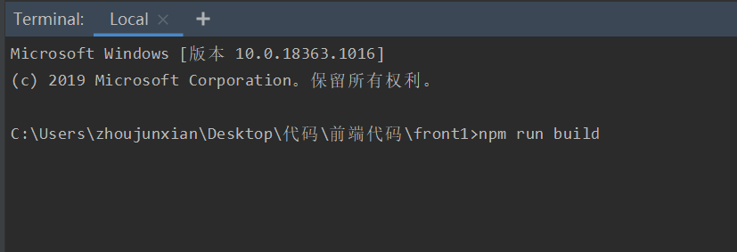

5.安装serve，执行指令 cnpm install serve -g
6.测试 serve dist
7.在SpringBoot项目里的maven里点击package，得到bubusheng.jar包
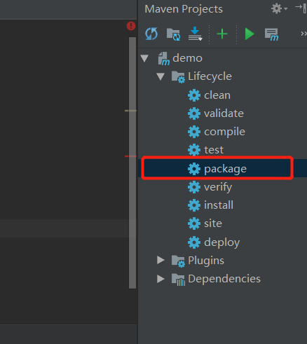
8.切换到jar包所在的路径下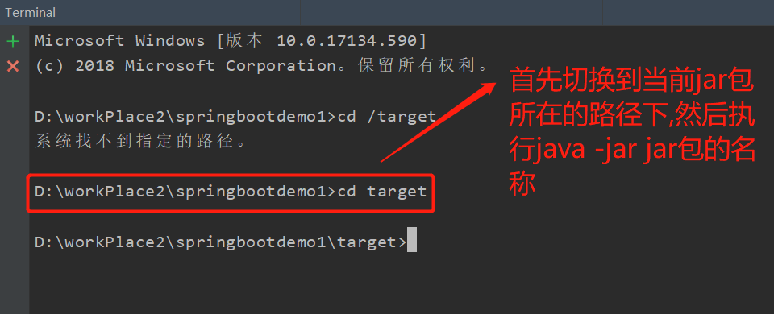
9.执行 java jar - bubusheng.jar 命令执行

